NOTAS DE DISCIPLINA FINANCIERA

- Balance Presupuestario de Recursos Disponibles Negativo

Se informará:
a) Acciones para recuperar el Balance Presupuestario de Recursos Disponibles Sostenible.

No Aplica debido a que, el Poder Legislativo tiene un Balance Presupuestario de Recursos Disponibles Sostenible.

- Aumento o creación de nuevo Gasto
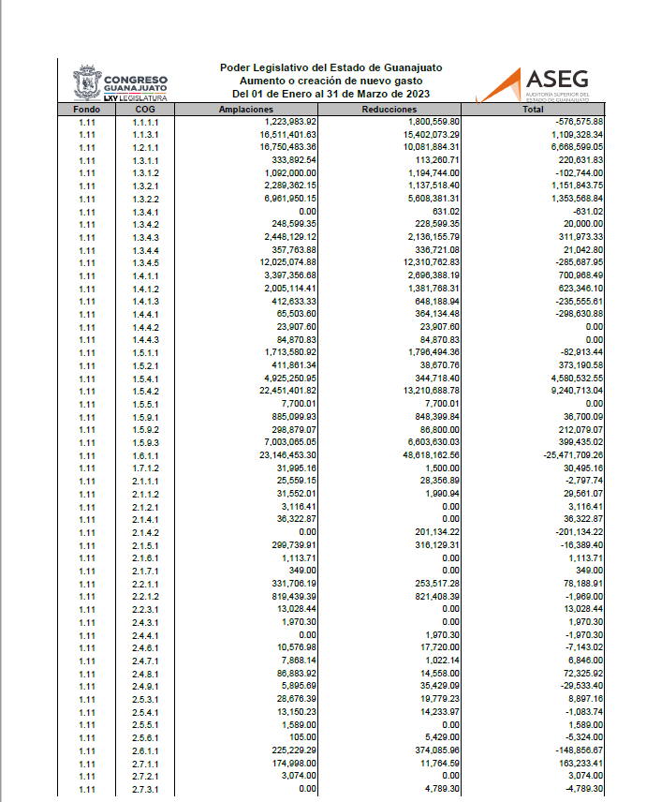

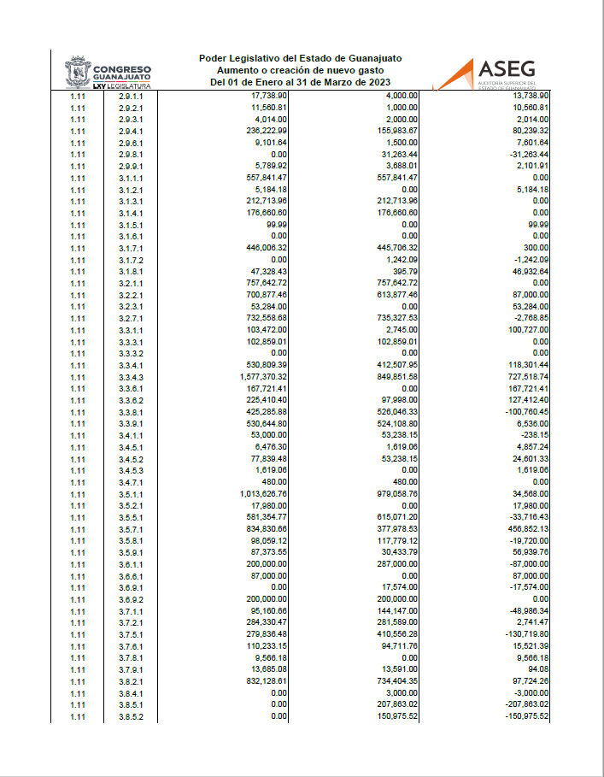

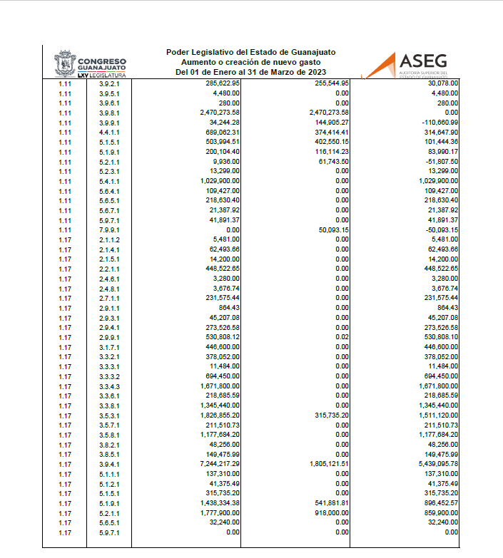

Se informará:
- Fuente de Ingresos del aumento o creación del Gasto no Etiquetado.

b) Fuente de Ingresos del aumento o creación del Gasto Etiquetado.

El Poder Legislativo en el ejercicio 2022 no tuvo Gasto Etiquetado.

- Pasivo Circulante al Cierre del Ejercicio

Nada que manifestar en este periodo, hasta el cierre de ejercicio fiscal.

4. Deuda Pública y Obligaciones
Se revelará:
a) La información detallada de cada Financiamiento u Obligación contraída en los términos del Título Tercero Capítulo Uno de la Ley de Disciplina Financiera de las Entidades Federativas y Municipios, incluyendo como mínimo, el importe, tasa, plazo, comisiones y demás accesorios pactados.

El Poder Legislativo no tiene nada que manifestar, debido a que no contrato Deuda Pública y Obligaciones de acuerdo con lo que establece la LDF.

5. Obligaciones a Corto Plazo
Se revelará:

- La información detallada de las Obligaciones a corto plazo contraídas en los términos del Título Tercero Capítulo Uno de la Ley de Disciplina Financiera de las Entidades Federativas y Municipios, incluyendo por lo menos importe, tasas, plazo, comisiones y cualquier costo relacionado, así mismo se deberá incluir la tasa efectiva.

El Poder Legislativo del Estado de Guanajuato no tiene obligaciones conforme lo referido en este punto.

6. Evaluación de Cumplimiento
Se revelará:
a) La información relativa al cumplimiento de los convenios de Deuda Garantizada.

El Poder Legislativo del Estado de Guanajuato no tiene convenios de Deuda Garantizada, por lo tanto, No le Aplica este punto.

